Схема может применяться субъектами обращения, в случае если грузоотправитель лекарственного препарата по каким-либо причинам не передал в ИС МДЛП сведения о приемке и отгрузке маркированного лекарственного препарата или по техническим или иным причинам, указанные сведения не были зарегистрированы в МДЛП.
Субъект обращения, осуществивший фактическую приемку маркированного лекарственного препарата на склад, для последующего выбытия или движения маркированного лекарственного препарата, может осуществить оприходование такого лекарственного препарата путем загрузки схемы 702. Схема оприходования не требует подтверждения об отгрузке со стороны отправителя.

Источник: https://честныйзнак.рф/upload/Spravka_po_ispolzovaniyu__shemi_702%20-%20Oprihodovanie.pdf

702. Регистрация в ИС МДЛП сведений об оприходовании вторичные упаковки
В разделе «Документы операций с упаковками» необходимо создать документ «702. Оприходование лекарственных препаратов».
В разделе «Документы операций с упаковками» выделить каталог «702. Оприходование лекарственных препаратов», выполнить действие Добавить и заполнить соответствующие поля и нажать на кнопку Ок.
Закладка «Реквизиты»:

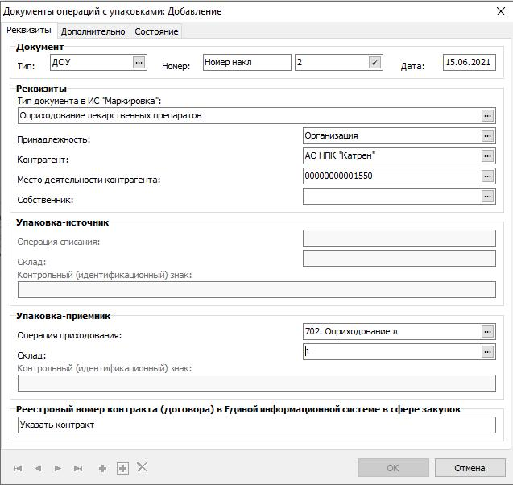
- Документ: тип, номер, дата – внутренние реквизиты регистрируемого документа (Тип – ДОУ, Префикс - № накладной, Номер – номер генерируется автоматически при нажатии на чекер, Дата – дата документа);
- Тип документа в ИС «Маркировка» – 702. Оприходование лекарственных препаратов;
- Принадлежность – принадлежность документа юридическому лицу;
- Контрагент – поставщик, выбор из словаря Контрагенты;
- Место деятельности – Рег. Номер в ИС Маркировка поставщика, определяется на основании данных из раздела «Учет» - «Субъекты операций с упаковками», в котором должна быть занесена информация по поставщику и его месту деятельности;
- Упаковка-приемник, операция приходования – операция приходования заполняется из словаря «Виды операций с упаковками» на основании договора, операции приемки, источника финансирования;
- Упаковка-приемник, склад – указывается склад приходования ЛП
- Реестровый номер контракта (договора) – указать номер договора (контракта).
Закладке «Дополнительно»:
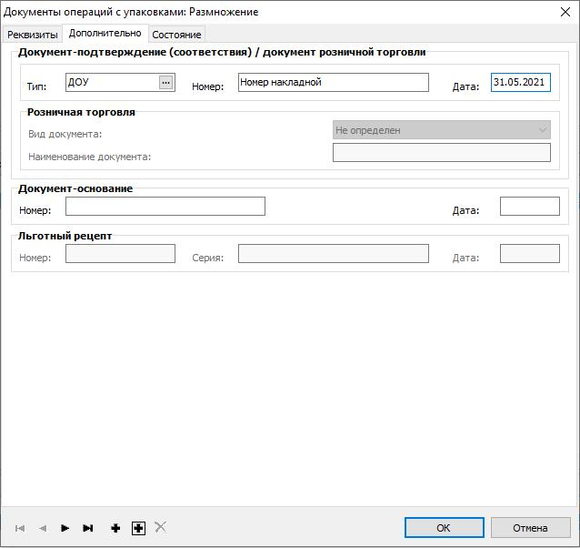
- Документ подтверждение (соответствия): тип, номер, дата – реквизиты документа подтверждения (Тип – ДОУ, Номер – номер накладной, Дата – дата документа).
Затем необходимо наполнить спецификацию документа «Упаковки». На заголовке документа 702 выполнить действие «ПКМ» - «Работа с упаковками» – «Добавление»:
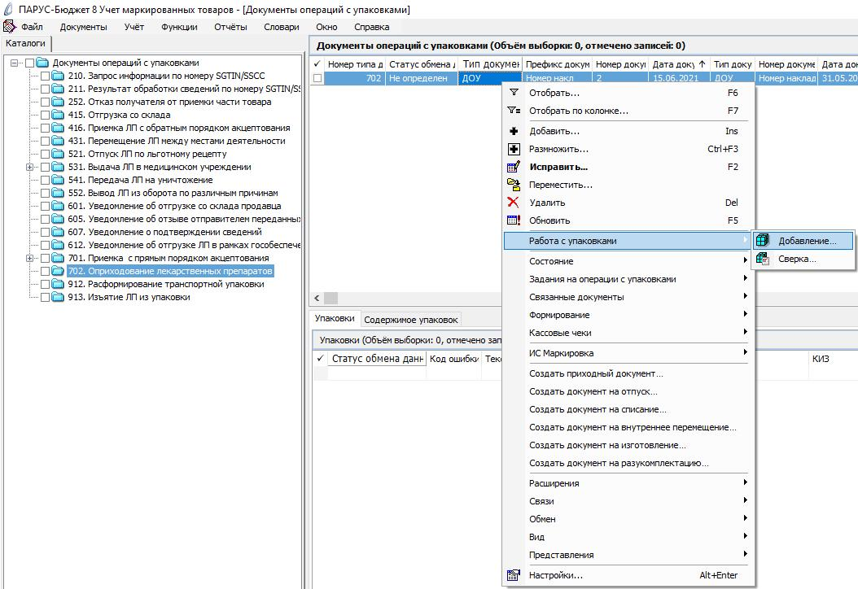
В открывшемся окне «Набор упаковок» выполнить действие «ПКМ» - «Добавить»:
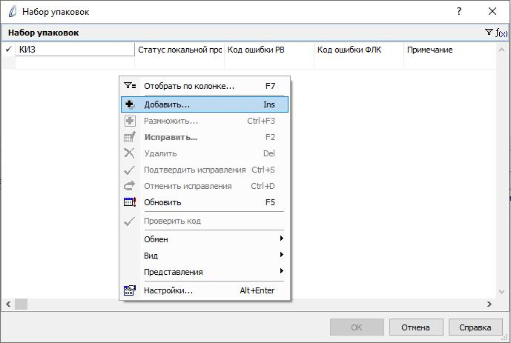
Отсканировать ЛП и нажать ОК:
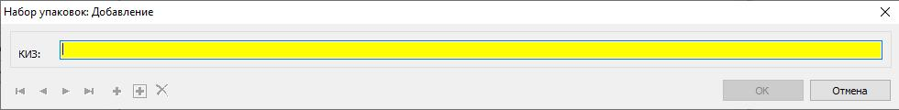
В открывшемся окне «Документы операций с упаковками» необходимо заполнить поля и нажать ОК:
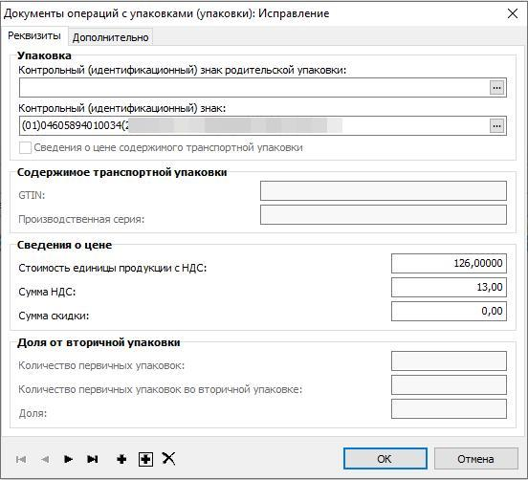
- Контрольный (идентификационный) знак– заполняется автоматически при помощи сканера штрихкодов;
- Стоимость единицы продукции с НДС – заполняется стоимость единицы продукции с НДС по накладной;
- Сумма НДС – заполняется сумма НДС по накладной.
В каталоге «702. Оприходование лекарственных препаратов» будет сформирован соответствующий документ. Выполняем действие контекстного меню «ПКМ» - «ИС Маркировка» - «Отправить»:
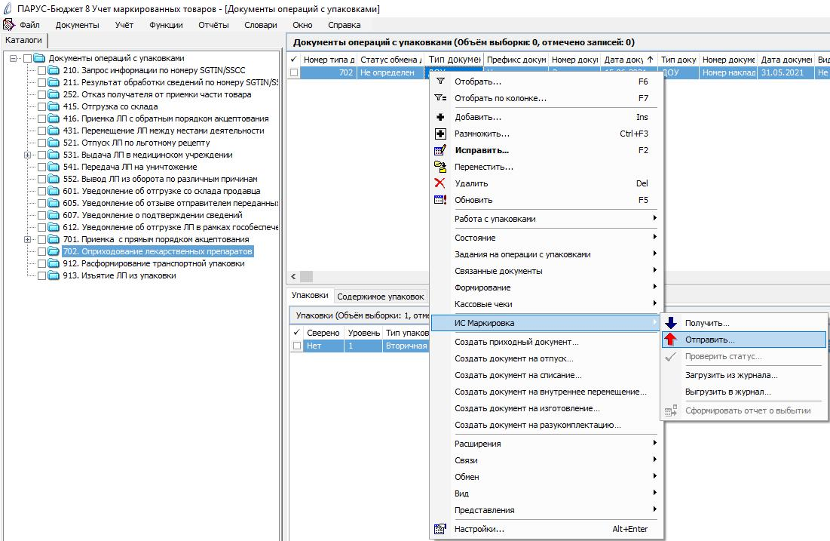
Система выполнит подписание ЭЦП и отправку документа в ФГИС МДЛП. После обновления записей («ПКМ» – «Обновить») в разделе «Документы» - «Документы операций с упаковками» в колонке «Статус обмена данными с ИС Маркировка» документу присвоится статус:
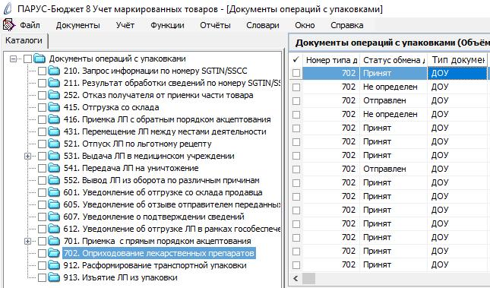
Статус обмена данными с ИС Маркировка присваивается на основании сведений в ФГИС МДЛП, для проверки статуса необходимо зайти в Личный кабинет ФГИС МДЛП в раздел «Реестр документов»:
- Не определен – документ не отправлен;
- Отправлен – документ отправлен в ФГИС МДЛП, но квитанция с результатом обработки не успела сформироваться в текущей сессии, необходимо в разделе «Учет» – «Журнал взаимодействия с ИС Маркировка» (или на документе вызвать контекстное меню «ПКМ» – «Связи» – «Выходные документы» – «Журнал взаимодействия с ИС Маркировка») и выполнить действие «Проверить статус»:
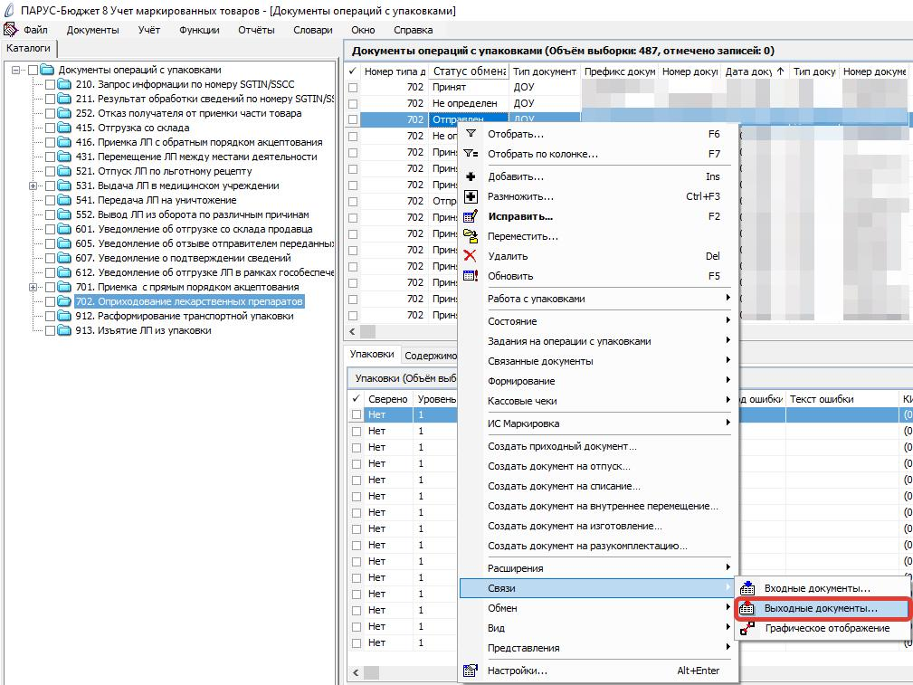
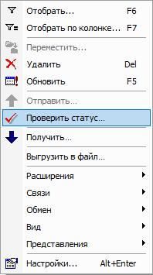
- Принят – документ успешно принят в ФГИС МДЛП;
- Не принят – документ не принят в ФГИС МДЛП, необходимо в разделе «Учет» – «Журнал взаимодействия с ИС Маркировка» (или на документе вызвать контекстное меню «ПКМ» – «Связи» – «Выходные документы» – «Журнал взаимодействия с ИС Маркировка») проверить ошибку в спецификации «Ошибки»):
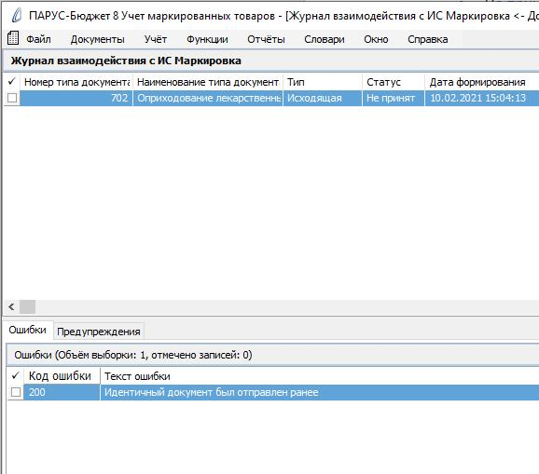

Описание ошибок размещено на Информационном портале – info.parusyug.ru.
Раздел – Парус 8. Учет маркированных товаров.
Подраздел – Описание ошибок.

